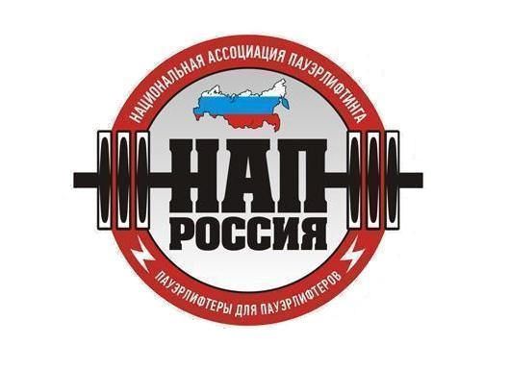
А в т о н о м н а я н е к о м м е р ч е с к а я о р г а н и з а ц и я
«Н А Ц И О Н А Л Ь Н А Я А С С О Ц И А Ц И Я П А У Э Р Л И Ф Т И Н Г А»
ОГРН 1126600001230, ИНН 6670993436, КПП 667001001, ОКПО 09022836
Юр.адрес: 620137, Россия, г.Екатеринбург, ул.Боровая, д.21,оф.107,т.:(343) 268-59-47, ф.:(343) 221-33-54
р/с 407 038 100 621 000 000 52 в ОАО «Уральский банк реконструкции и развития», г.Екатеринбург
к/с 301 018 109 000 000 00 795, БИК 046 577 795
____________________________________________________________________________

04 марта 2013 г.
ПОСТАНОВЛЕНИЕ №10

На общем собрании Президиума от 03 марта 2013 г., были приняты следующие решения:

- Присвоение норматива Мастера спорта международного класса АНО «НАП» возможно на соревнованиях соответствующего уровня, с указанием данного присвоения в Положении в разделе «Цели и задачи», и при обязательном нахождении на помосте одного действующего судьи международной категории АНО «НАП», и двух действующих судей Федеральной или Международной категории АНО «НАП» (в момент выполнения норматива спортсменом).
- Присвоение норматива Мастера спорта АНО «НАП» возможно на соревнованиях соответствующего уровня, с указанием данного присвоения в Положении в разделе «Цели и задачи», и при обязательном нахождении на помосте двух действующих судей Федеральной или Международной категорий АНО «НАП» (в момент выполнения норматива спортсменом) и одного действующего судьи Региональной, Федеральной или Международной категорий АНО «НАП».
- Присвоение норматива Кандидата в мастера спорта АНО «НАП», а также присвоение разрядных нормативов АНО «НАП» возможно на соревнованиях соответствующего уровня, с указанием данного присвоения в Положении в разделе «Цели и задачи». Категории судей в данном случае не регламентируются.
- В случае нарушения хотя бы одного из п.п. 1 - 3, соответствующие разрядные нормативы и звания, указанные в Положениях, не могут быть присвоены. Ответственность в этих случаях несёт Главный судья соревнований, указанный в Положениях на каждые отдельные соревнования.
- В случае отсутствия нарушений в п.п.1 – 3, спортсмен может оформить удостоверение и получить знак отличия в течение максимум 3-х лет с момента выполнения норматива.

Президент АНО «Национальная ассоциация пауэрлифтинга» А.В.Репницын

Вице-президент АНО «Национальная ассоциация пауэрлифтинга» А.Э.Палей

Генеральный секретарь АНО «Национальная ассоциация пауэрлифтинга М.В.Малыгина

